Автор: Игнатов Владимир Иванович

Содержание:
1.Введение
2.Конструкция лопатки
3.Корпус лопатки (литье из спецстали)
4.Вставка из твердого сплава ВК-8 (прессование из исходного порошка)
5.Технология и состав вклейки вставки в лопатку
6.Процедура формирования цены на лопатки в компании

1.Введение
Не смотря на то, что центробежно-ударные дробилки были изобретены в начале 20 века, однако вплоть до 80-х годов они использовались только для измельчения материалов мягкой и средней твердости (до известняка и доломита). Причина – неприемлемый экономический износ каналов ускорителей твердыми абразивными материалами. В 1980 году новозелландцы Бэртли и Макдональдс изобрели самофутирующийся ускоритель, в каналах которого залегал материал, удерживаемый в нем лопаткой, стоящей на выходе из канала. В результате измельчаемый материал скользил не по металлу ускорителя, а по измельчаемому материалу.

Интересен тот факт, что в 1980 году Бэртли в качестве материала для защиты лопатки предложил твердый сплав ВК-8, который в уже прошедшие 35 лет многие исследователи (и мы в том числе) пытались улучшить (найти другие композиты, способные лучше противостоять одновременно и ударному и абразивному износу). Но результат пока один – ничего лучше твердого сплава ВК-8 так и не появилось.

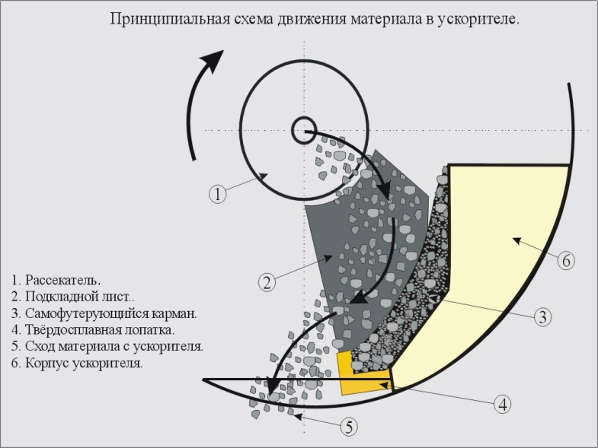
В 2000 году международные патентные права на самофутирующийся ускоритель закончились и центробежно-ударные дробилки стали мировым стандартом для производства высококачественного щебня. А с получением на них высоких (до 100м\сек) скоростей удара (что стало возможным с использованием в качестве опоры не подшипника, а воздушного подвеса) центробежно-ударные дробилки с отдельно стоящими или со встроенными классификаторами превратились в центробежно-ударные мельницы и стали применяться в измельчении руды и в производстве минеральных порошков.

Широкое внедрение центробежно-ударных дробилок в производство рудных и нерудных материалов привело к соответствующему рынку производителей запасных частей для них. Однако производство реально надежных запасных деталей сохраняют за собой производители такого оборудования. Группа компаний «Новые технологии» с 2001 года по настоящее время является единственным производителей центробежно-ударных дробилок в России. Торговый дом компании не только отвечает в группе за сборку, наладку, ремонт и обслуживание дробилок, но и разрабатывает и производит для данного оборудования весь комплект запасных частей.

2.Конструкция лопатки
Лопатки центробежно-ударных ускорителей состоят из корпуса, изготавливаемого из стали, и вклеиваемой на эпоксидном связующем вставки в корпус. Вставка из твердого сплава ВК-8 изготавливается путем спекания смеси микронного порошка карбида вольфрама (92%), отвечающего за износостойкость, и микронного порошка кобальта (8%), отвечающего за ударную вязкость. Корпус служит монтажным устройством для крепления лопатки в ускорителе, а также защищает вставку от ударного воздействия кусков породы, двигающейся по каналу ускорителя. Вставка служит для защиты лопатки от абразивного износа.

3.Корпус лопатки
Большинство производителей лопаток изготавливают корпус фрезерованием из металлической болванки. Вследствие этого используется сталь малой твердости, которую экономически удобно обрабатывать. Обычно используется сталь 110Г13 (Гатфильда), обладающую свойствами упрочняться от удара (эффект наклепывания). Однако такая сталь плохо противостоит абразивному изнашиванию, что приводило к относительно быстрому обнажению вставки и снижались защитные свойства корпуса лопатки от ударного разрушения вставки крупными кусками.

С 2009 года наша компания использует для производства вставки газофицированное высокоточное литье (по пенопластовым моделям) из специальной марганцовистой стали, имеющей кроме ударной стойкости еще и высокую твердость, противостоящую износу.

4.Вставка
Качество лопатки определяется двумя факторами:
-качеством исходного сырья (порошков карбида вольфрама и кобальта)
-качеством спекания порошков под высоким давлением и высокой температуре
Некоторые компании в последнее время наладили производство вставок из молотых отходов токарных резцов, снарядных вставок и т.п. Однако при снижении цены на порошок качество также заметно снижается по следующим причинам:
-наличие примесей, вносимых мельницами в порошок,
-дороговизна помола до исходного состояния (первые микроны),
-различные составы перерабатываемых отходов (кобальта может быть и 10% и 6% при необходимом стандарте – 8%).

Наша компания в производстве использует только натуральный (исходный) порошок карбида вольфрама кировоградского производства. Вставка из композитного твердого сплава ВК-8 производится на заводе «Победа» (Владикавказ) – ведущем российском производителе. Ранее мы пользовались производством питерской компании «Вириал», но после перехода ее на порошки из Китая качество несколько снизилось.

Вставка в лопатку шлифуется, что легко отличить по цвету поверхности (при шлифовке черный матовый цвет вставки переходит в серый блестящий). Шлифовка позволяет удалить микротрещины с поверхности вставки, образующиеся при спекании и охлаждении, что повышает ее ударную вязкость.

5.Технология и состав вклейки вставки в лопатку
Как и у других производителей, вставка вклеивается в паз лопатки на эпоксидном связующем. Для повышения прочности и для улучшения амортизационных свойств вклейки мы разработали специальный наполнитель на основе металлических порошков (железа и алюминия).

6.Цены
Актуальные цены на лопатки (и другие запасные части ускорителя и центробежно-ударной дробилки в целом) можно узнать в нашем торговом доме.
Конкретные цены определяются объемом, регулярностью и разнообразием поставки.

